PEDIDO DE PROVIDÊNCIAS Nº 5.407/2017
Estudo de viabilidade para alteração do local da parada de ônibus localizada na Rua Guia Lopes, em frente ao nº 1250, no Bairro Rondônia.
Solicita-se, após os trâmites regimentais, que seja enviada cópia da presente proposição ao Poder Executivo, para que realize as seguintes providências:
Estudo de viabilidade para alteração do local da parada de ônibus localizada na Rua Guia Lopes, em frente ao nº 1250, no Bairro Rondônia. A parada está localizada atrás de um poste, prejudicando a visibilidade das pessoas que aguardam o ônibus.
Novo Hamburgo, 7 de dezembro de 2017.

Vereador Felipe Kuhn Braun
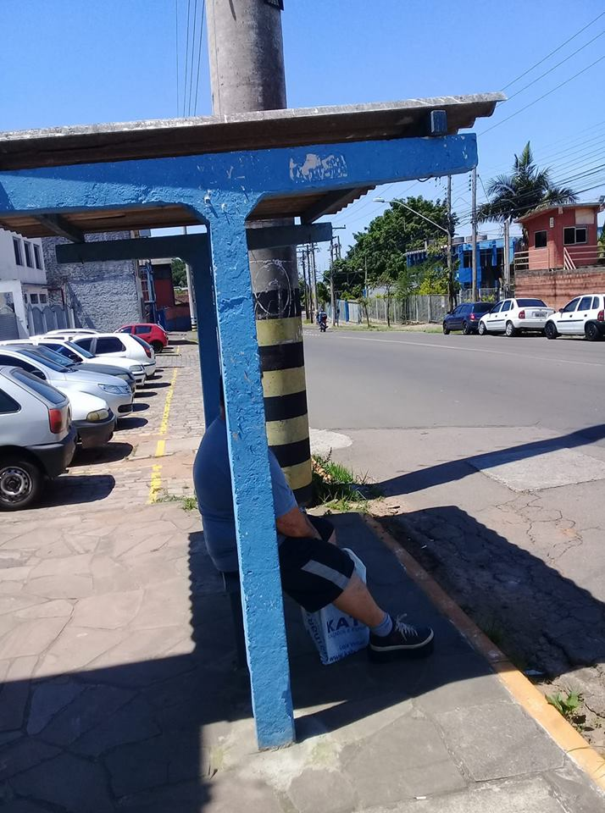

Obs.: Redação conforme original do autor.
/CA

